【例9.40】已知下列动态方程，研究可控性，可观测性与传递函数的关系。
(1) 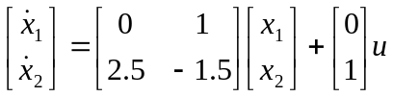， 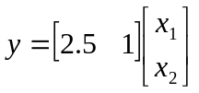
(2) 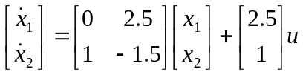， 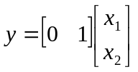
(3) ，
解：三个系统的传递函数均为
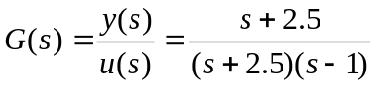
存在零极点对消现象。
(1)和(3)中（A，b）对为可控标准型，所以可控，则不可观测。
(2)中（A，c）对为可观测标准形，所以可观测，则不可控。
用A阵对角化后的输入，输出矩阵可判断系统不可控，不可观测。
【例9.41】设有两个可控，可观测的单输入－单输出系统S₁，S₂相串联，如图9.12，其动态方程为：
S₁： 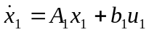 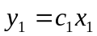
式中 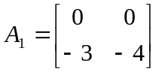; 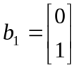; 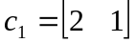
S₂： 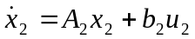 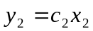
式中 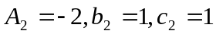
试写出串联连接系统的动态方程；考察串联连接系统的可控性，可观测性；求S₁， S₂及串联连接系统的传递函数并验证可控性可观测性结果。
解：求串联系统动态方程：输入为u₁，输出为y₂，利用串联连接条件y₁= u₂有
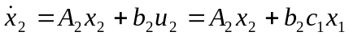
写出分块矩阵形式
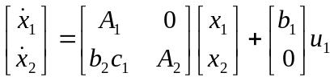
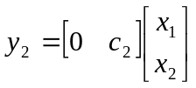
令，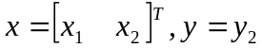，则串联连接系统的动态方程为
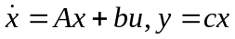

图9.12 例9.41系统结构图
式中
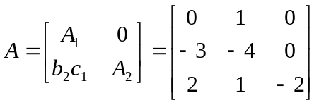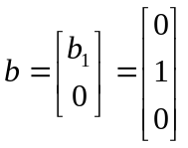
求串联系统的可控性，可观测性
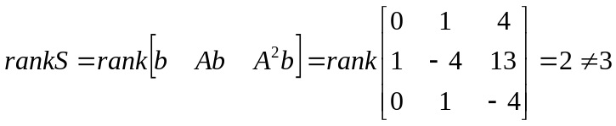
所以不可控。原来是可控可观测的系统，如图9.12串联连接后变成不可控，可观测的了。若改变图串联连接的顺序，则串联系统将变成可控，不可观测的。
S₁，S₂的传递函数分别为
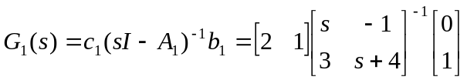
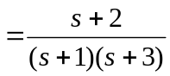
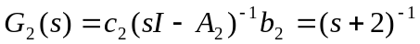
串联连接系统的传递函数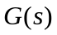
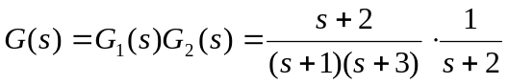
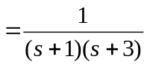
由于存在零极点对消，使特征方程阶次降低，所以不可控。

